Fastelavn 2019, bliver lidt anderledes end de andre år. Vi vil ikke slå katten af tønden på Hotherhaven, så derfor danser vi fra kl. 19:30 og kl. ca. 21:00 drikker vi vores medbragte kaffe/te og foreningen giver fastelavnsboller.

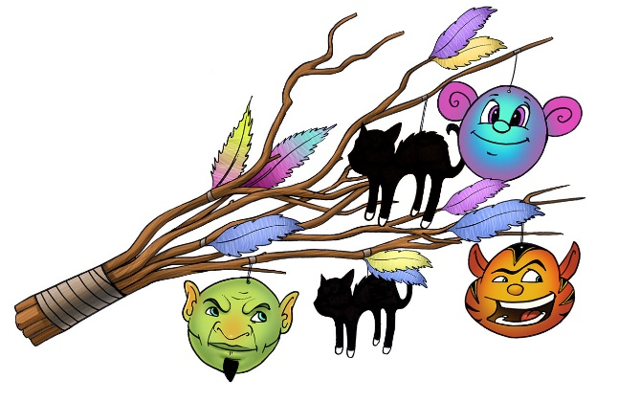

Mandag den 4. marts 2019

Holder Stevns folkedansere fastelavn på Hotherhaven i Hårlev

Vi mødes og danser fra kl. 19.30

Kl. 21:00 drikker vi vores medbragte kaffe/te og foreningen giver fastelavnsboller

Kom gerne udklædte, men ingen hindring

Tilmelding senest den 18. februar 2019 til Ida:
ida-nygaard@hotmail.dk eller
på tlf. 20 28 07 76 efter kl. 19:00

